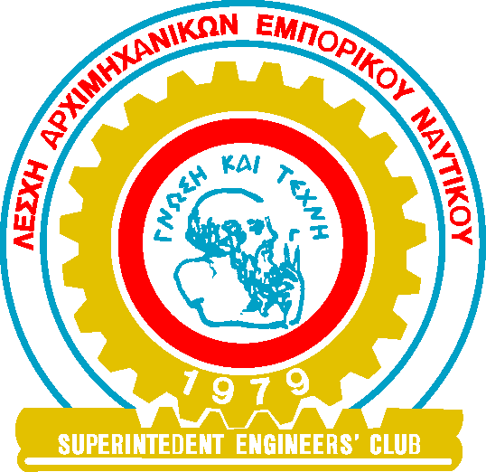

ΛΕΣΧΗ ΑΡΧΙΜΗΧΑΝΙΚΩΝ ΕΜΠ. ΝΑΥΤΙΚΟΥ

SUPERINTENDENT ENGINEERS’ CLUB
ΜΑΥΡΟΚΟΡΔΑΤΟΥ 11 – 13
ΤΗΛ 210 42 91 273 – FAX: 210 42 91 364
Κινητό: 6948 508150
Email: supereng@otenet.gr
Website: www.superengclub.com

ΑΓΑΠΗΤΟΙ ΣΥΝΑΔΕΛΦΟΙ, ΦΙΛΟΙ & ΣΥΝΕΡΓΑΤΕΣ,

ΣΑΣ ΠΛΗΡΟΦΟΡΟΥΜΕ ΟΤΙ Ο ΕΤΗΣΙΟΣ ΧΟΡΟΣ ΤΗΣ ΛΕΣΧΗΣ ΜΑΣ ΘΑ ΠΡΑΓΜΑΤΟΠΟΙΗΘΕΙ ΣΤΙΣ 29 ΜΑΡΤΙΟΥ 2014 ΗΜΕΡΑ ΣΑΒΒΑΤΟ ΚΑΙ ΩΡΑ 22:00 ΣΤΟ ΚΟΣΜΙΚΟ ΚΕΝΤΡΟ " Galazio "
Λ. ΠΟΣΕΙΔΩΝΟΣ στο ΕΛΛΗΝΙΚΟ – 2^{η} Στάση Αγίου Κοσμά, (Έναντι Παλαιού Δυτικού Αεροδρομίου), με πολυμελές καλλιτεχνικό πρόγραμμα, που έχει επικεφαλείς τους Γεώργιο Μαρίνη και Όλγα Παντέλη.

ΤΟ Δ.Σ

